**天宁区教师发展中心2020—2021学年第一学期**

**教科研工作计划**

2020学年，教科研工作仍以“立德树人”根本任务为指导方针，以课堂教学改进、 “新教学”暨“互联网+范式”推广与应用、教师专业发展为重点，研究学生核心素养的学科落实。发挥区内四所市级教科研基地示范校和教师发展示范基地校的先锋带头作用，推进校级教科研网络的架构，落实各学科难点问题的突破性研究，让更多教师形成教学与研究一体化的工作方式。

**一、工作目标**

1.以教师课题研究能力发展为核心，主抓研究中的“问题导向和学理支撑”意识和实践，提高区域整体研究水平。

2.以“基于证据的区域课堂教学改进研究”为抓手，探索将学科关键能力转化为教学关键问题的策略，有效设计、展开、推进学习活动。

**二、工作规划**

**（一）围绕“问题导向和学理支撑”，推动教科研青年骨干队伍建设，提高学校研究水平**

|  |  |
| --- | --- |
| **主要问题** | **发展思考** |
| **选题**与教育实践中的现实困惑脱节 | 课题选题分为宏大叙事、中观描摹和微观精绘三个层面，**主动对接、融合区域和学校的研究重点**，从微、深处选题，更接地气，更能发挥己之所长。  1.提高选题能力的基础之一是养成日常教学、教研中发现、记录、归纳问题的习惯。  2.提高选题能力的基础之二是对宏观问题的学习和思考。荐读《基础教育教学课题研究十八问》，以及依托区网进行的每日实例和文献学习推荐，为学校开展校本培训提供素材。  3.督促学校做好校级小课题的运行和培训。 |
| 研究**方法**的运用简单粗糙 | **以“专家引领”与“自主发展”相结合的办法**，确保科研方法的规范性、研究结果的科学性。  1.荐读《与一线老师谈科研》，继续更新完善新版《天宁区课题研究手册》，组织青年骨干的自主学习和交流。按研究方法的规范要求和流程来实施，避免误用、乱用、套用。如问卷调查法，按介绍问卷结构、检验说明问卷的信效度、调查样本的选取情况、数据收集及统计、归因分析进行；如案例研究法，需选取有代表性的案例（同质性案例不堆砌），对典型案例进行深层分析。  2.关注省、市级精品课题培育对象的研究进展，发挥市教科研基地的示范带动作用，组织研究过程管理的督查活动。 |
| **成果**梳理能力和共享不足 | 1.强化科研过程需攻坚克难、迎难而上的精神，树立重学术的意识，按照学术语言的规范撰写报告、论文。研究中理论与实践结合——从理论学习到实践尝试、从事实中剖析道理。  2.创设机会和平台，以多种形式分享成果，如教科研基地活动、省市级杂志发表等。  3.通过自主申报，确定区级开放的优秀课题研究现场，推介已有优秀成果。  4.帮助有条件的学校积极申报市第六批教科研基地。 |
| 研究**团队**共同体建设不力 | 1.改变“利尽而动力无”的科研文化，可通过几种方式形成研究共同体：依托课题或项目凝聚跨学科教师；吸纳研究生进入研究队伍；向教研员借力；跨校形成研究团队。  2.探索科研资源共享的校本机制和“互联网+”网络教研新模式。 |

**（二）着力做好“课堂教学改进”研究**

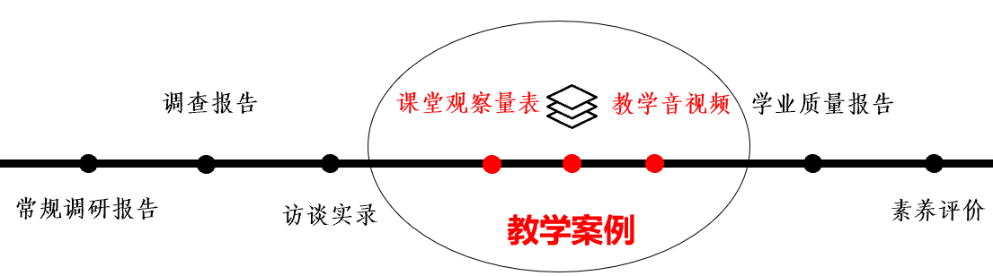与学校合作，展开各学科特色研究，过程中做好证据（案例为主证据）的收集整理。

1.学科案例要把新课改的理念（情境、学科内容和素养）三者系统化、具体化、可操作。其落点是可观测、可操作的教学目标的表达。

2.解决情境化任务创设和学科知识结构建立之间的矛盾。特别是研究各学科情境化任务的设计。

**（三）教师培训方面**

做好各级各类教师的分层培训，具体为：

1.新任教师岗前培训；

2.依托我区教师发展示范基地校的力量，做好新一批市骨干、学带候选人的以评带训；

3.以项目或课题研究为重点，加强区工作室目标和过程管理，为2021年3月中期评估作准备。

**三、具体安排**

**8月**

天宁区新任教师培训

**9月**

常州市第六批教科研基地申报

**10月**

江苏省规划2020年度资助课题开题

常州市骨干、学科带头人评选

**11月**

省教研、省规划课题调研

**12月**

区2017年度延期课题结题

区2019年度课题中期评估

**2021年1月**

区年度教科研奖励汇总

区教科研成果汇编

省规划十四五第一批课题申报

*注：2020年9月4日前，请做好以下常规工作：

1.学校教科研分管领导制订学校计划（后附校内各课题研究计划）电子稿发至邮箱：[tjujys@163.com](mailto:tjujys@163.com)

2.各课题组将研究计划上传至本课题网页上。

3.提交因工作变动而进行的课题变更申请表。

天宁区教师发展中心

二○二○年八月